# 

# Internet tehnologije

Treći domaći zadatak: React aplikacija

Helena Markovic

Aplikacija predstavlja kalkulator koji izvrsava osnovne matematicke operacije. Moguce je izvrsiti sledece matematicke operacije:

* Sabiranje dva broja
* Oduzimanje dva broja
* Mnozenje dva broja
* Deljenje dva broja
* Promena znaka broja

Klikom na dugme sa cifrom vrsi se dodavanje na kraj broja koji je prikazan na vrhu.

Klikom na dugme +/- izvrsice se promena znaka broja

Klikom na dugme = izvrsice se poslednja uneta operacija izmedju poslednja 2 uneta broja

Klikom na dugme sa nekom od ostalih matematickih operacija postavice se trenutna operacija i korisnik ce moci da unese drugi broj. Ukoliko je operacija vec postavljena ona ce biti izvrsena a nova operacija ce se odnositi na rezultat prethodne i broj koji ce biti nakdnadno unesen.

Klikom na dugme C vrednost tekuceg broja se postavlja na 0, a na CE vrsi se resetovanje oba broja kao i operacije.

Sa desne strane moze se videti lista svih izvrsenih operacija. Ova lista se moze obrisati klikom na dugme.

Aplikacija, takođe, u sebi ima i korisničko uputstvo kojoj se nalazi ovaj isti tekst.

U nastavku se može videti screenshot aplikacije.

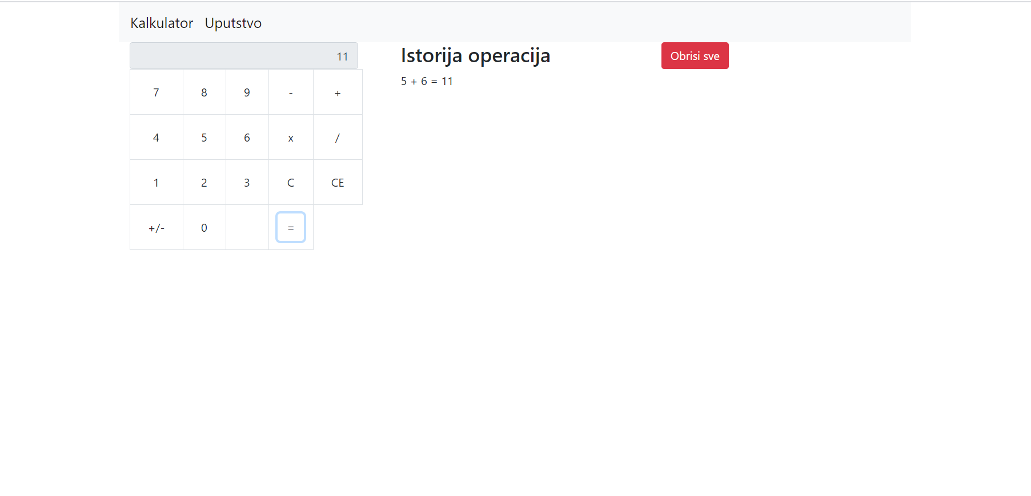

Slika 1